Fiche 1 à destination des enseignants
Distinguer masse volumique et concentration en masse
Type d'activité | Activité expérimentale évaluée
 | Notions et contenus du programme de seconde  - Concentration en masse | Capacités exigibles  Activités expérimentales support de la formation  Mesurer des masses pour étudier la variabilité du volume mesuré par une pièce de verrerie ; choisir et utiliser la verrerie adaptée pour préparer une solution par dissolution ou par dilution.  Distinguer la masse volumique d’un échantillon et la concentration en masse d’un soluté au sein d’une solution.
Compétences liées aux activités effectuées dans ce sujet
[Démarche scientifique]
Formuler des hypothèses pertinentes.
Confronter des hypothèses à des résultats expérimentaux.
Développer un esprit d'initiative.
Mobiliser ses connaissances.
Présenter la démarche suivie, présenter les résultats obtenus.
[Approche expérimentale]
Justifier/proposer un protocole expérimental.
Réaliser un protocole expérimental.
Valider des résultats obtenus et des hypothèses émises.
Observer.
Analyser des mesures.
[Extraire]
Rechercher l’information en lien avec la problématique.
[Mesures et incertitudes]
Discuter de l’influence de l’instrument de mesure et du protocole
Conditions de mise en œuvre | Les contenus de ce document doivent être adaptés pour une mise œuvre en TP.

Fiche 2 à destination des élèves

COMMENT PREPARER UNE SOLUTION DE SULFATE DE CUIVRE ?
Objectifs : Mesurer des masses pour étudier la variabilité du volume mesuré par une pièce de verrerie ; choisir et utiliser la verrerie adaptée pour préparer une solution par dissolution ou par dilution.
Distinguer la masse volumique d’un échantillon et la concentration en masse d’un soluté au sein d’une solution.

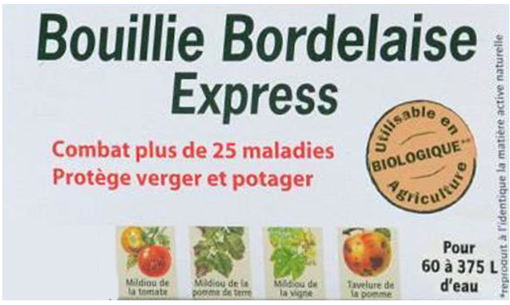
Document :
La bouillie bordelaise est un fongicide polyvalent utilisé depuis très longtemps pour lutter contre les maladies apparaissant dans le jardin et plus particulièrement dans le potager. Elle est constituée de chaux et de sulfate de cuivre. Particulièrement efficace, cette préparation est autorisée en agriculture biologique, une aubaine pour tous les jardiniers à condition de l'utiliser sans excès.
D’après https://jardinage.lemonde.fr/dossier-667-qu-est-bouillie-bordelaise-utiliser-jardin.html

Le but de l’activité est de préparer 50,0 mL d’une solution aqueuse de sulfate de cuivre à 12 g.L⁻¹. Dans un premier temps, nous nous demanderons quelle verrerie choisir pour réaliser cette solution de manière précise puis dans un deuxième temps comment la réaliser.

- PRESENTATION ET PRECISION DE LA VERRERIE
Pour estimer la précision du volume mesuré par une verrerie, on comparera les masses mesurées pour un même volume.

Matériel disponible :
- Environ 150 mL de la solution aqueuse de sulfate de cuivre à 12 g.L⁻¹.
- 2 béchers de 50 mL
- 2 éprouvettes graduées de 50 mL.
- 2 fioles jaugées de 50 mL

Mesures : mesurer la masse de 50 mL de solution dont le volume sera mesuré avec les verreries précisées ci-dessous.
 | m_{solution} |  |  | m_{solution}
Bécher de 50 mL |  |  | Eprouvette graduée  de 50 mL
m_{solution}
Fiole jaugée de 50 mL

Mise en commun :
Ouvrir le tableur, rentrer par colonne toutes les valeurs mesurées pour un type de verrerie. (Colonne bécher, colonne éprouvette graduée et colonne fiole jaugée). Représenter sur un même histogramme, les trois séries de mesures (tutoriel du tableur à disposition).
Exploitation :
- Classer ces trois verreries de la moins précise à la plus précise pour mesurer un volume. Justifier.
- A quelle grandeur correspond le rapport $\frac{m_{solution}}{V_{solution}}$ ?
- Pour la verrerie la plus précise, estimer le rapport $\frac{m_{solution}}{V_{solution}}$ sans oublier de préciser l’unité.
- Sur le flacon contenant la solution de sulfate de cuivre utilisée, on peut lire « 12 g.L⁻¹».
Est-ce que cette valeur peut correspondre à la masse volumique de cette solution ? Justifier.
- Si non, expliquer à quoi peut correspondre cette valeur.

- PREPARATION DE LA SOLUTION PAR DEUX METHODES
Vous devez préparer 50,0 mL de la même solution qu’à la séance précédente soit une solution de sulfate de cuivre à 12 g.L⁻¹.
- Pourquoi écrit-on 50,0 mL ?

- Par dissolution de la poudre de sulfate de cuivre.
Proposer un protocole pour préparer 50,0 mL de cette solution. Vous établirez la liste de matériel nécessaire.
- Par dilution à partir d’une solution de concentration 60 g.L⁻¹
Proposer un protocole pour préparer 50,0 mL de cette solution. Vous établirez la liste de matériel nécessaire.

Fiche 3 à destination des enseignants

- PRESENTATION ET PRECISION DE LA VERRERIE
Partie Exploitation :
On peut envisager une période de réflexion et mise en commun orale.
Ce que l’on attend de cette mise en commun :
- voir que masse volumique et concentration massique c’est m/V…s’interroger sur la masse et le volume pour ces deux grandeurs.
- comparer couleur solution réalisée en classe et couleur solution du bidon.
- se demander si la masse de 50 mL de solution correspond à 1/20 de 12 g.
- voir qu’il y a différentes verreries pour mesurer ce volume (s’interroger sur précision de la mesure) : réalisation d’une étude statistique.
- proposer de réaliser le protocole de dissolution doc3 (réflexion sur la masse de soluté à peser).

Remarques que l’on peut formuler aussi à l’oral :
Nous avons utilisé différentes balances pour effectuer une série de mesures pour un type de verrerie. Qu’en pensez-vous ?
Avez-vous une autre critique à formuler ? (pb de l’expérimentateur quand on a une répétabilité – si reproductibilités, on peut changer un des paramètres de l’expérience comme l’expérimentateur).
(Oral : quelles critiques pouvez-vous formuler quant à la réalisation des mesures effectuées pour un type de verrerie ?)

- PREPARATION DE LA SOLUTION PAR DEUX METHODES

On peut faire un rappel sur ce qui a été vu la semaine précédente et la notion de solution (solvant-soluté-solution) vue au collège.

Remarque : une réflexion sur l’utilisation des produits phytosanitaires peut également être engagée.

